市场监管所窗口工作信息交流

2019第7期（总第141期）

静海区市场监督管理局政务服务科 二〇一九年四月二十六日

台头镇监管所召开个体工商户登记季度总结会议
为深入落实商事制度改革，持续全面推行个体工商户全程电子化登记，台头镇市场监管所于4月12日召开个体工商户登记工作季度总结会议，会上就个体工商户登记工作展开讨论，梳理办事流程，总结工作成效，。
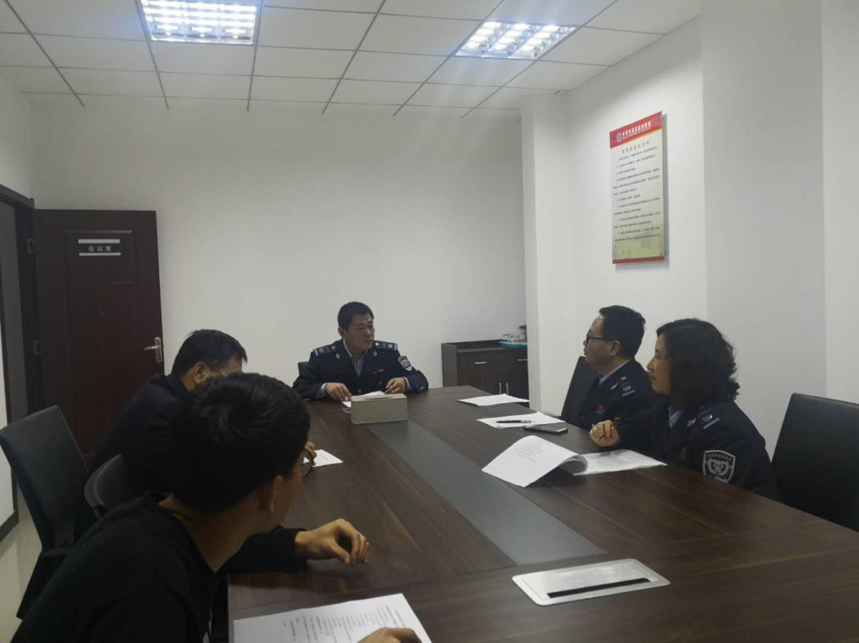
一季度台头镇监管所共办理个体工商户设立登记51户，其中通过全程电子化平台办理50户，整体全电率达98%以上，全程电子化登记取得良好成效。针对设立流程中存在的常见问题，全所人员进行讨论，努力探索提高办事效率、便民利民方法举措。在总结经验教训的基础上台头镇所将深入落实“一制三化”审批制度改革，持续优化窗口服务，不断提升服务水平，持续推进全程电子化登记工作落实。
静海镇监管所提质增速推进全程电子化登记工作
静海镇市场监管所全面落实个体工商户登记全程电子化工作，立足群众需求，进一步提升个体工商户登记便利化、规范化、信息化水平，让群众足不出户办执照，实现真正的“高效、便民”。
自2019年4月份以来，静海镇市场监管所积极推行“互联网+政务”登记注册服务，市场主体登记智能化、电子化、便利化水平不断提升，截止4月23日，个体工商户设立登记共152户，简易注销登记共81户，个体工商户变更登记21户，实现个体工商户设立、变更全程电子化率达到100%。

